**第二单元过关检测卷**

一、填空。(每空2分，共36分)

1．下列图形分别是从前面、上面、左面中哪面看到的形状？

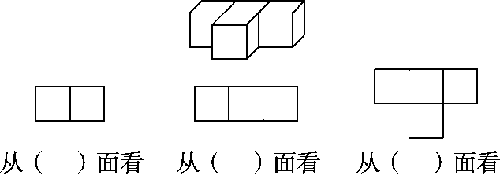

2．下列图形分别是从前面、上面、左面、右面中哪面看到的形状？

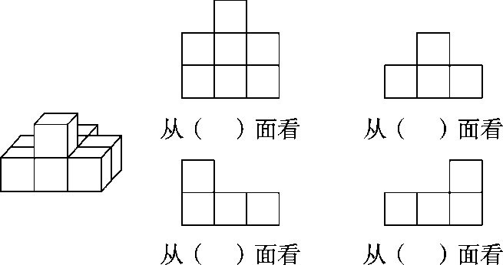

3． 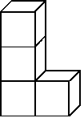

在上面的图中，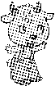看到的是E:\8月份课件ppt\1~3外发\A21A.tif，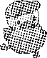看到的是E:\8月份课件ppt\1~3外发\A23A.tif，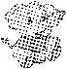看到的 是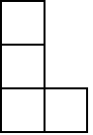，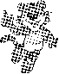看到的是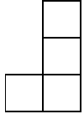。那么，是从(　　)面看的，是 从(　　)面看的，是从(　　)面看的，是从(　　)面看的。

4．如图：

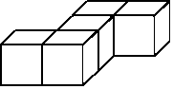

(1)从(　　　)面和(　　　)面看到的形状是完全相同的。

(2)从(　　　)面看到的形状是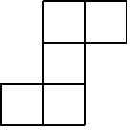。

5．仔细观察，找一找。

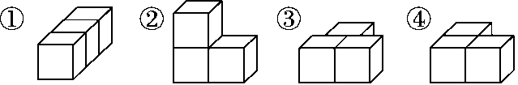

小明通过观察上面的四个立体图形看到了A、B两种形状，如下图：

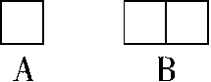

(1)从前面看，是图A的有(　　　)。

(2)从前面看，是图B的有(　　　)。

(3)从左面看，是图B的有(　　　)。

(4)从上面看，是图B的有(　　　)。

二、选择。(每题3分，共15分)

1．从右面观察，所看到的图形是(　　)。

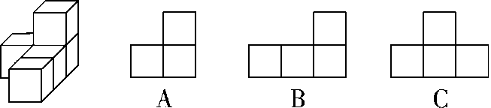

2．下面的立体图形从侧面看到的图形是E:\8月份课件ppt\1~3外发\A30.tif的有(　　)。

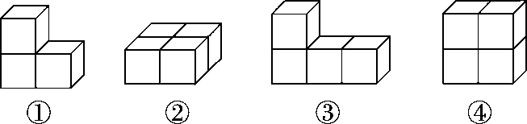

A．①②④

B．②③④

C．①③④

3．观察下面的立体图形。

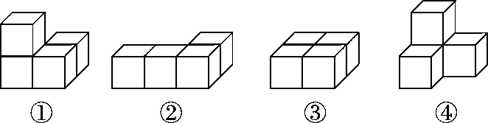

从前面看形状相同的有(　　)，从左面看形状相同的有(　　)。

A．①④　　 B．②③　　 C．①②

4．给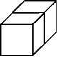添一个小正方体，变成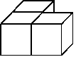，从(　　)面看形状不变。

A．前 B．上 C．左

5．下面的立体图形是由(　　)个小正方体搭成的。

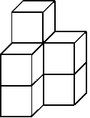

A．5 B．6 C．7

三、解决问题。(1题14分，2题18分，3题8分，4题9分，共49分)

1．小丽用同样大小的正方体搭出了下面的立体图形，根据要求，选 择正确的序号填在下面的括号里。

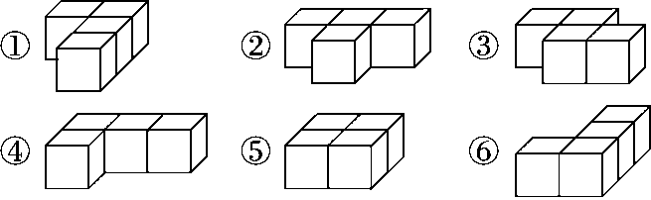

(1)从前面看到的形状是E:\8月份课件ppt\1~3外发\A36A.tif的立体图形有(　　　)。

(2)从侧面看到的形状是E:\8月份课件ppt\1~3外发\A36B.tif的立体图形有(　　　)。

(3)从前面看到的形状是E:\8月份课件ppt\1~3外发\A37C.tif的立体图形有(　　　)。

(4)从侧面看到的形状是E:\8月份课件ppt\1~3外发\A37D.tif的立体图形有(　　　)。

2．摆一摆，画出从前面、左面和上面看到的图形。

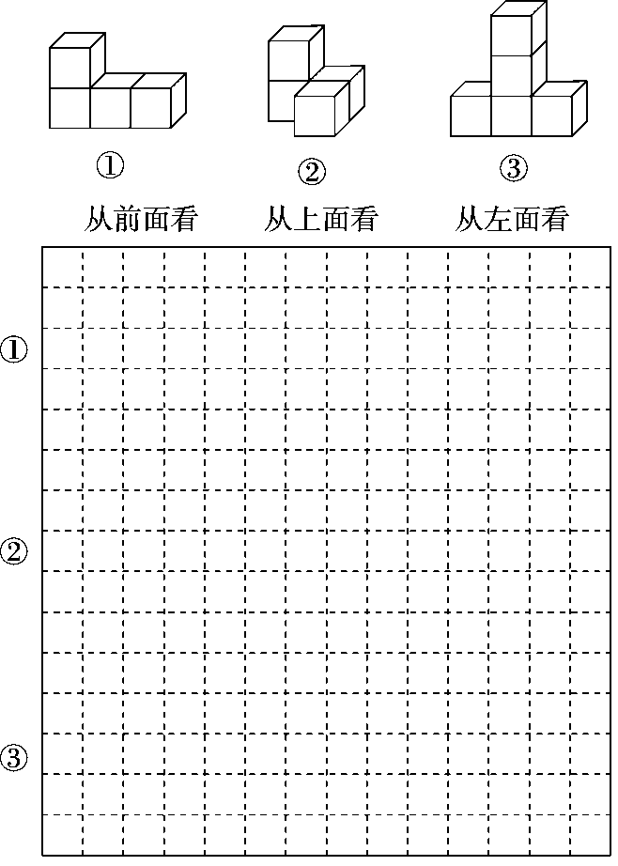

3．下面的物体各是由几个小正方体摆成的？

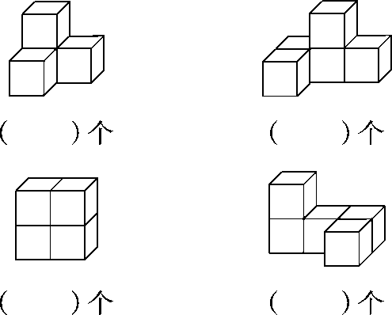

4．红红、亮亮、聪聪分别用小正方体拼搭立体图形，下面是他们从 立体图形的前面、上面和左面观察到的图形。

红红：前面是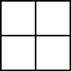，左面是E:\8月份课件ppt\1~3外发\XT+30.tif，上面是E:\8月份课件ppt\1~3外发\XT+31.tif；

亮亮：前面是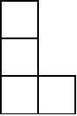，左面是E:\8月份课件ppt\1~3外发\XT+32.tif，上面是E:\8月份课件ppt\1~3外发\XT+33.tif；

聪聪：前面是，左面是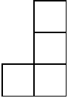，上面是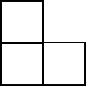。

下面分别是谁拼搭的立体图形？请在下面的(　　)里填上对应 的名字。

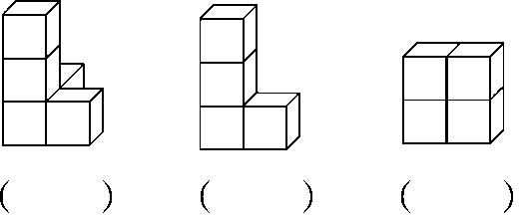

**答案**

一、1．左　前　上　2．上　前　右　左

3．上　左(右)　前　后

4．(1)左　右(答案不唯一)　(2)上

5．(1)①　(2)③④　(3)③④　(4)②

二、1．B　2．C　3．A　B　4．C　5．C

三、1．(1)①⑤⑥　(2)②③④⑤

(3)②③④　(4)①⑥

2．略

3．4　5　4　5

4．聪聪　亮亮　红红